Startpakke
Startpakken indeholder: 1 stk. Pistol, 2 æsker Agern og 4 æsker skud, efter eget valg.
Vælg antal æsker i blanketten nedenfor (4 æsker i alt) og send den til mail: sales@topmark.dk eller Topmark Trading, Aalborgvej 104, 9670 Løgstør.
Bestillingsblanket
Kunde [Navn på kunde]  Firmanavn [Firmanavn]  Adresse [Adresse]  Postnr. & By [Postnr. & By] | Telefon [Telefonnummer]  CPR / CVR-nr. [CPR / CVR-nr.]  Mail adr. [Mail adr.]

Vare | Tekst | Enhed/Antal | Antal/Stk.
 | Weinberg Pistol (*)  (TOP-9904.00.00.01) | 1 stk. | 1 stk.
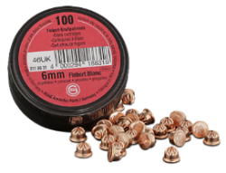 | 6 mm Agern  (7783-G) | 1 æske med 100 stk. | 2 æsker
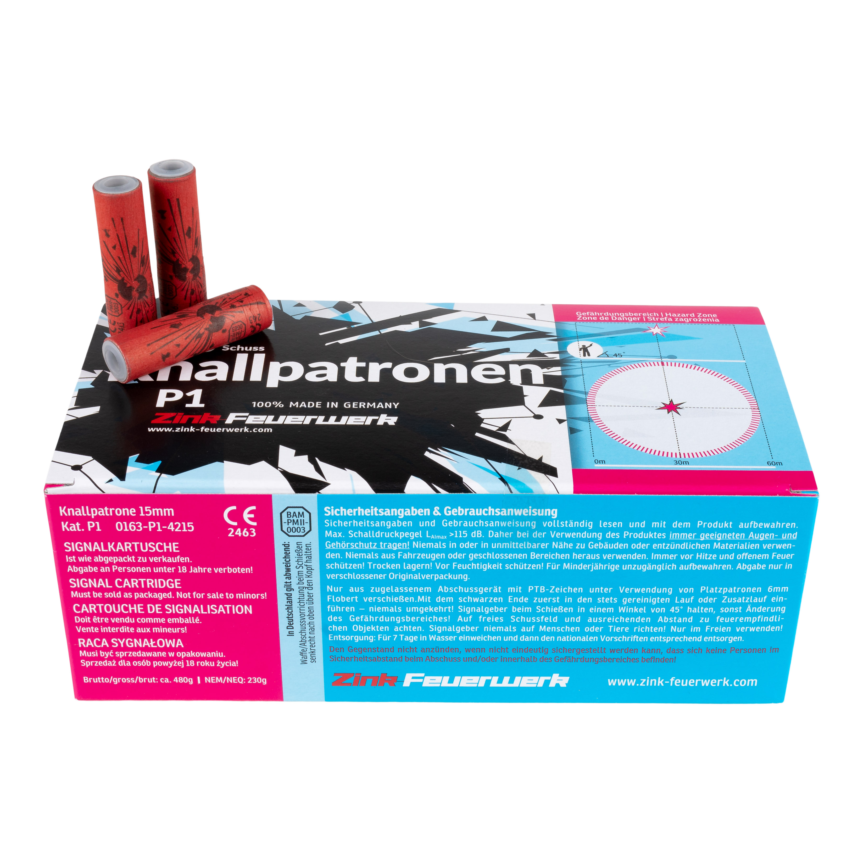 | Skræmmeskud (Knald)  (830832) | 1 æske med 50 stk. | Vælg antal
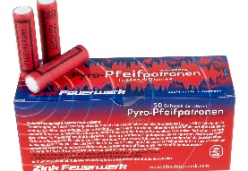 | Skræmmeskud (Hyl)  (830603) | 1 æske med 50 stk. | Vælg antal
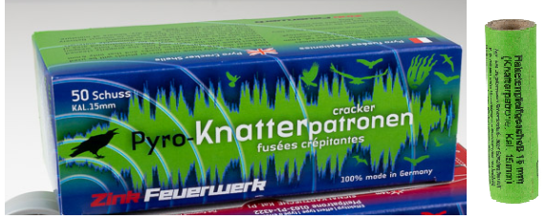 | Skræmmeskud (Hvæs)  (830405) | 1 æske med 50 stk. | Vælg antal
Subtotal ekskl. fragt. Varen skal hentes på Topmarks adresse, Aalborgvej 104, 9670 Løgstør.  Kurerkørsel kan tilkøbes i webshoppen (475,- inkl. Moms). Eneste fragtløsning, da der indgår våben. |  |  | 1.200,00 kr.
25% Moms |  |  | 300,00 kr.
I alt inkl. Moms |  |  | 1.500,00 kr.
(*) Det er muligt at bestille flere startpistoler – ring eller skriv for at høre nærmere.

Bestilling af fragt |  |  | Fragt
Kunde [Navn på kunde]  Firmanavn [Firmanavn]  Adresse [Adresse]  Postnr. & By* [Postnr. & By]  *fragtprisen gælder ikke for leverancer til Bornholm. |  |  | Vælg antal
Hvis fragt ikke vælges, skal hentes varerne hentes på Topmarks adresse, Aalborgvej 104, 9670 Løgstør.  Kurerkørsel kan tilkøbes i webshoppen (475,- inkl. Moms). Eneste fragtløsning, da der indgår våben. |  |  | 380,00 kr.
Moms |  |  | 95,00 kr.
I alt inkl. Moms |  |  | 475,00 kr.

Scan QR-koden og se instruktionsvideoen
om hvordan man bruger Pyro Skræmmeskud.

